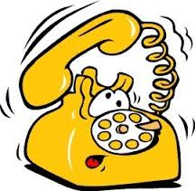
Parc de l’ile Lebel

LIGNE PRINCIPALE : (450) 313-1300

Rdc

Les Escargots (18-24) | 3200 | Les écureuils (36-48) | 3300
Les Castors (48-60) | 3400 | Les Libellules (24-36) | 3500
Les Chenilles (6-12) | 3600 | Les Coccinelles (12-15) | 3700
Les Abeilles (15-18) | 3800 | Salle éducatrices | 3650
Le Gymnase 1 | 3750 | Le Gymnase 2 | 3450

Étage

Les Surfers (48-60) | 4200 | Les Pieuvres (6-9) | 4700
Les Moussaillons (36-48) | 4300 | Les Coquillages (18-24) | 4800
Les Dauphins (9-12) | 4400 | Les Loutres (24-36) | 4600
Les Hyppocampes (18-24) | 4500 | Direction | 3100

